



On aurait dû vivre notre 2e temps fort mais on est confinés ! En attendant de pouvoir nous retrouver, et si nous vivions ensemble l’avent, cette belle marche vers Noël !!


Les animateurs du « jardin de la foi » te proposent de découvrir une enveloppe « surprise » à ouvrir chaque dimanche jusqu’à Noël. En voici donc 4 !
Tu y découvriras des activités, des prières, des surprises pour préparer ton cœur en famille au beau jour de Noël.

ATTENTION l’enveloppe 3 est à ouvrir le lundi 7 décembre ! ;)

Et si chaque dimanche, on prenait le temps de vivre un moment de qualité en famille ?

On pense très fort à toi et à ta famille !

Les animateurs du jardin de la foi

On aurait dû vivre notre 2e temps fort mais on est confinés ! En attendant de pouvoir nous retrouver, et si nous vivions ensemble l’avent, cette belle marche vers Noël ?

Les animateurs du « jardin de la foi » te proposent de découvrir une enveloppe « surprise » à ouvrir chaque dimanche jusqu’à Noël. Tu y découvriras des activités, des prières, des surprises pour préparer ton cœur en famille au beau jour de Noël.
Et si chaque dimanche, on prenait le temps de vivre un moment de qualité en famille ?
ATTENTION l’enveloppe 3 est à ouvrir le lundi 7 décembre !

On pense très fort à toi et à ta famille !
___________________________________________________________________________

On aurait dû vivre notre 2e temps fort mais on est confinés ! En attendant de pouvoir nous retrouver, et si nous vivions ensemble l’avent, cette belle marche vers Noël ?

Les animateurs du « jardin de la foi » te proposent de découvrir une enveloppe « surprise » à ouvrir chaque dimanche jusqu’à Noël. Tu y découvriras des activités, des prières, des surprises pour préparer ton cœur en famille au beau jour de Noël.
Et si chaque dimanche, on prenait le temps de vivre un moment de qualité en famille ?
ATTENTION l’enveloppe 3 est à ouvrir le lundi 7 décembre !

On pense très fort à toi et à ta famille !
___________________________________________________________________________

On aurait dû vivre notre 2e temps fort mais on est confinés ! En attendant de pouvoir nous retrouver, et si nous vivions ensemble l’avent, cette belle marche vers Noël ?

Les animateurs du « jardin de la foi » te proposent de découvrir une enveloppe « surprise » à ouvrir chaque dimanche jusqu’à Noël. Tu y découvriras des activités, des prières, des surprises pour préparer ton cœur en famille au beau jour de Noël.
Et si chaque dimanche, on prenait le temps de vivre un moment de qualité en famille ?
ATTENTION l’enveloppe 3 est à ouvrir le lundi 7 décembre !

On pense très fort à toi et à ta famille !
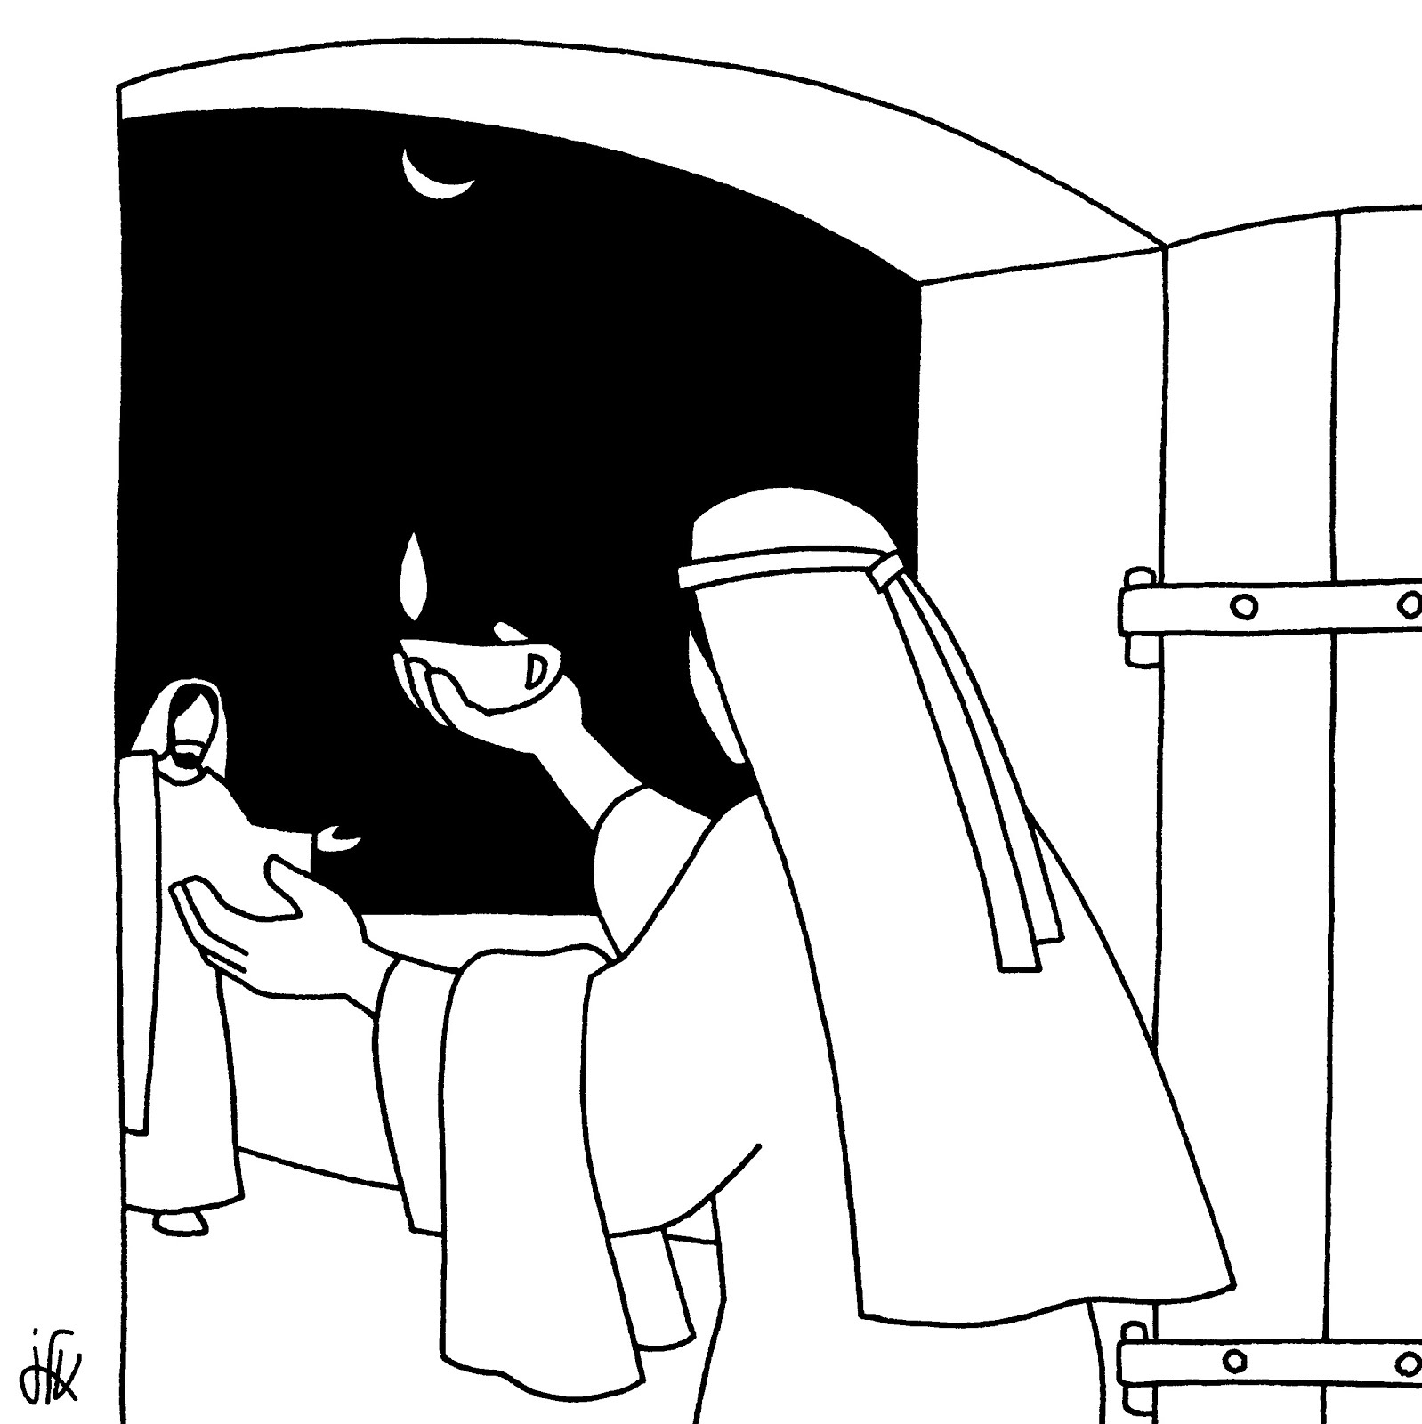

1e dimanche de l’avent - dimanche 29 novembre - Enveloppe 1


Avec Papa et Maman, fabrique ta « maison de l’avent ». Chaque dimanche, ouvre une fenêtre ! Aujourd’hui c’est celle avec 1 bougie ! Un joli dessin à colorier et les mots de Jésus t’attendent.
Mission : Crée ta bougie-lanterne ! Trouve une bougie (petite ou grande) et décore un photophore (un grand ou petit pot en verre) qui te permettra de l’allumer en toute sécurité et même de la poser sur l’appui de fenêtre pour envoyer de la lumière, la lumière de Noël, à tes voisins ! Envoie une petite photo à ton animateur par mail!
Et si on décidait de voir ce qui nous entoure, nos journées avec un autre regard, un regard plein de lumière. Et si on décidait de voir chaque jour de cette semaine un petit bonheur pour lequel on pourrait dire merci à Jésus… . Avant le moment du baiser et du câlin du soir, ou au moment que tu préfères, prends quelques minutes avec papa ou maman pour chercher dans ta journée quelque chose, un rayon de soleil, une rencontre, un regard, une parole, une action qui t’a rendu heureux. Et écris ton merci dans ton semainier !
Une petite prière.

-----------------------------------------------------------------------------------------------------

La semaine des petits bonheurs ! Et si je disais MERCI chaque jour….

Lundi : merci !
_________________________________________________________________________________________________________________________________________________________
Mardi : merci !
________________________________________________________________________________________________________________________________________________________
Mercredi : merci !
_________________________________________________________________________________________________________________________________________________________
Jeudi : merci ! ________________________________________________________________________________________________________________________________________________________
Vendredi : merci ! __________________________________________________________________________________________________________________________________________________________

Samedi : merci ! _______________________________________________________________________________________________________________________________________________________

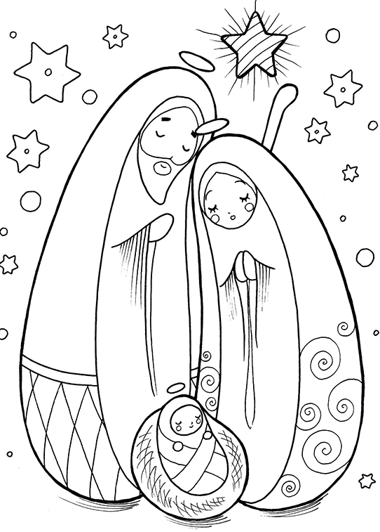
2e dimanche de l’avent – dimanche 6 décembre - Enveloppe 2

Ouvre la 2e fenêtre de ta maison de l’avent ! Aujourd’hui, c’est celle avec 2 bougies….
Mission : Crée ta crèche ! Tu as besoin d’une boîte à chaussures. Décore-la et aménages-y ta crèche. Tout est expliqué sur la fiche. Envoie une photo de ta crèche à ton animateur par mail!

Et si on décidait de mettre dans notre crèche ceux qu’on aime et dont on est loin, ceux à qui on ne peut pas encore faire de câlins et qui nous manquent. Tu as le choix : tu peux les dessiner comme les personnages de la crèche, tu peux mettre leur photo aussi.

Et si on décidait chaque jour de cette semaine de penser particulièrement à quelqu’un qu’on aime et de faire quelque chose pour lui. Tu peux faire une prière pour lui le soir, le confier à Jésus, ou choisir de lui faire un dessin, une carte que tu lui envoies. Tu peux aussi l’appeler ou ressortir des photos de cette personne et repenser à tous les beaux souvenirs vécus avec elle….. A toi d’inventer ! Ecris leur nom dans ton semainier ;)
Le nouveau caté s’appelle le « jardin de la foi »….on te propose pendant le temps de l’avent, d’attente de Noël de semer et de regarder pousser des graines ! Tu trouveras dans une enveloppe quelques graines à mettre dans un coton humide… il n’y a plus qu’à surveiller et à admirer les semaines suivantes ! Si tu viens à la veillée de Noël, tu pourras les ramener !
-----------------------------------------------------------------------------------------------------
La semaine de ceux que j’aime ! Aujourd’hui je prends du temps pour….

Lundi :
_________________________________________________________________________________________________________________________________________________________
Mardi :
________________________________________________________________________________________________________________________________________________________
Mercredi :
_________________________________________________________________________________________________________________________________________________________
Jeudi : ________________________________________________________________________________________________________________________________________________________
Vendredi : __________________________________________________________________________________________________________________________________________________________
Samedi : _______________________________________________________________________________________________________________________________________________________


3e dimanche de l’avent – lundi 7 décembre – Enveloppe 3

Tu as ouvert ton enveloppe aujourd’hui lundi exceptionnellement car ta mission est exceptionnelle cette semaine !
Ouvre la 3e fenêtre de ta maison de l’avent dimanche 13 !! C’est celle avec 3 bougies….

Ta mission exceptionnelle : rendre heureux quelqu’un qui en a besoin et que tu ne connais pas ! Lis bien avec papa et maman la fiche qui te présente ta mission. Toute cette semaine, remplis petit à petit ta boîte cadeau ! Tu as jusqu’au 20 décembre pour déposer ton cadeau …..

N’oublie pas tes graines ! Regarde les pousser et grandir ;)

__________________________________________________________________________



4e dimanche de l’avent – dimanche 20 décembre – Enveloppe 4
Ouvre la 4e fenêtre de ta maison de l’avent !! C’est celle avec 4 bougies…. Noël est tout proche.

A tes ciseaux, feutres et papiers ! Avec papa et maman fabrique ton étoile de noël.
Fabrique aussi un rond dans du beau papier qui symbolisera une boule de noël à accrocher. Tu peux trouver des tutos facilement. Ecris une intention de prière sur cette boule de Noël. Tu l’amèneras à la veillée de Noël le 24 décembre.
Découvre la prière de ce dernier we avant Noël !

On te donne rdv à la veillée de Noël !
On a hâte de te retrouver !

